Программное обеспечение
«Netopia»

Руководство пользователя ПО
«Netopia»

Версия руководства: 1.0
Дата создания: 02.02.2023

Оглавление
1. Введение 4
1.1 Описание целей и задач «Netopia» (далее – ПО, Система) 4
1.1.1 Цели: 4
1.1.2 Задачи: 4
1.2 О системе 4
1.3 Ключевые функции ПО 4
1.4 Системные требования к ПО 4
2. Netopia Network Monitor 5
2.1 Обзор интерфейса и навигация 5
2.2 Процесс работы 7
2.2.1 Страница авторизации 7
2.2.2 Оборудование 8
2.2.3 Информационные панели 9
2.2.3.1 Построение диаграмм 10
2.2.3.2 Построение информационной панели 12
2.2.4 Потоки 13
2.2.5 Настройки 15
2.3 Администрирование ПО 19
3. Netopia Network Compliance Manager 20
3.1 Обзор интерфейса и навигация 20
3.2 Процесс работы 21
3.2.1 Страница авторизации 21
3.2.2 Набор конфигурационных вкладок 21
3.2.2.1 Пользователи 21
3.2.2.2 Шаблоны 21
3.2.2.2.1 Мета-шаблон (meta) 22
3.2.2.2.2 Шаблон ААА-сервиса 23
3.2.2.3 Устройства 24
3.2.2.4 Сервисы 25
3.2.2.5 Ключи 28
3.2.3 Набор отчетных разделов 28
3.2.3.1 Консистентность 28
3.2.3.2 Отчет проверок 28
3.2.3.3 Отчет динамических ключей 28
3.2.3.4 Переменные с тегами 28
3.2.3.5 Соответствия 28
3.2.3.6 Отчет diff 29
3.3 Администрирование ПО 32

Введение

Описание целей и задач «Netopia» (далее – ПО, Система)

Цели:
- снижение стоимости обслуживания сетевого оборудования (уменьшение времени простоев, увеличение надежности работы сети);
- предоставление пользователям удобного и эффективного инструмента принятия решений на этапах планирования и обновления сетевого оборудования;
- своевременное выявление проблем и «узких мест» в процессе обслуживания сетевого оборудования;
- повышение информирования руководства.

Задачи:
- обеспечивает стандартизацию/унификацию настройки сервисов на сетевом оборудовании;
- создает единую точку контроля изменений конфигурации сетевого оборудования;
- создает источник эталонных конфигураций сетевого оборудования.

О системе
Программа мониторинга ПО представляет собой комплексное программное решение, предназначенное для мониторинга телекоммуникационного оборудования корпоративных сетей.
ПО состоит из двух функциональных модулей (компонент):
- «Netopia Network Monitor» – предоставляет сотрудникам компании возможность проведения оперативного анализа работы телекоммуникационного оборудования;
- «Netopia Network Compliance Manager» – обеспечивает контроль конфигурации сетевого оборудования в автоматизированном режиме, что позволяет создать единую точку контроля изменений конфигураций телекоммуникационного оборудования во всей организации.
ПО является удобным инструментом поддержки принятия управленческих решений в IT-отделах, как на этапах планирования архитектуры и внедрения телекоммуникационного оборудования, так и в ходе его последующей эксплуатации и обслуживания.

Ключевые функции ПО
- сбор и обработка данных;
- хранение данных;
- визуализация данных.

Системные требования к ПО
- ОС Ubuntu версии 22.04.1 LTS;
- двухъядерный процессор с тактовой частотой 2 ГГц или выше;
- 4 гигабайта оперативной памяти;
- 25 гигабайт свободного пространства на диске.

Netopia Network Monitor

Обзор интерфейса и навигация
Основные элементы интерфейса и навигации рассмотрены на примере раздела «Информационные панели» (см. Рисунок 1).
Основные элементы интерфейса ПО:
- Боковая панель с логотипом, элементами навигации между разделами и иконкой текущей учетной записи.
- Обозначение текущего раздела.
- Элементы навигации – переключения между разделами.
- Иконка текущей учетной записи (профиля).
- Наименование раздела.
- Блок объекта информационной панели, содержащий его наименование и краткое описание.
- Блок поиска по разделу.
- Элемент добавления новой информационной панели.
- Удаление информационной панели.
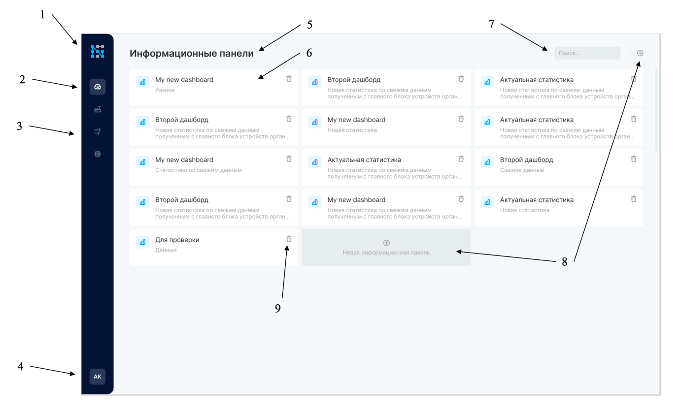
Рисунок 1 – описание элементов интерфейса
При наведении курсора на логотип появится иконка со стрелкой. Нажатие на данную иконку позволит раскрыть боковую панель (см. Рисунок 2).
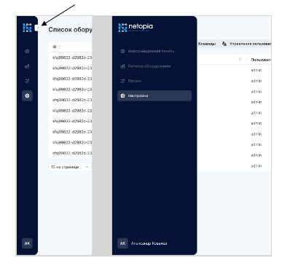
Рисунок 2 – раскрытие боковой панели
Для входа в настройки профиля или выхода из профиля необходимо нажать на иконку профиля (см. Рисунок 3).
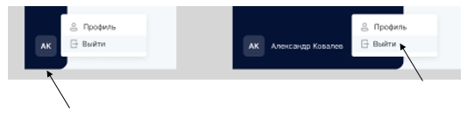
Рисунок 3 – настройки профиля и выход из профиля

Процесс работы

Страница авторизации
При открытии системы открывается страница авторизации (см. Рисунок 4). При первой авторизации необходимо ввести логин и пароль по умолчанию:
- Логин: neta
- Пароль: neta
Процесс изменения пароля описан в разделе 2.2.5.
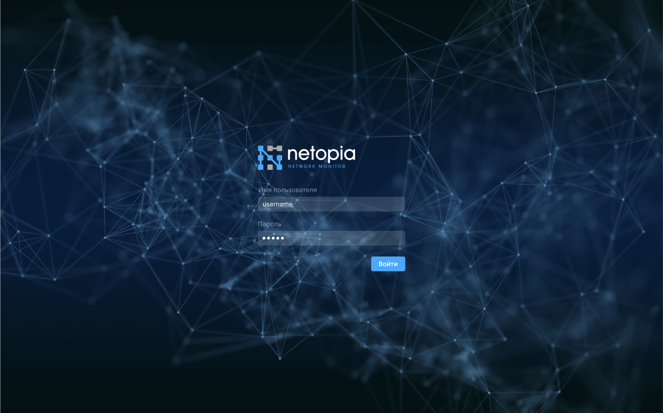
Рисунок 4 – страница визуализации
После успешной авторизации пользователь попадает в раздел «Информационные панели».
При первом запуске необходимо перейти в раздел «Сетевое оборудование» для настройки подключения. Переход возможно совершить нажатием на иконку «Сетевое оборудование» в боковой панели (см. Рисунок 5).
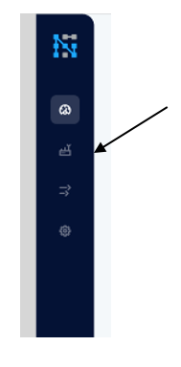
Рисунок 5 – расположение иконки "Сетевое оборудование"

Оборудование
Чтобы начать собирать информацию с сетевого оборудования (телеметрию), его необходимо подключить оборудование. Часть настроек выполняется в данном разделе.
Для добавления новой единицы оборудования необходимо нажать на иконку плюса в правом верхнем углу раздела (см. Рисунок 6).
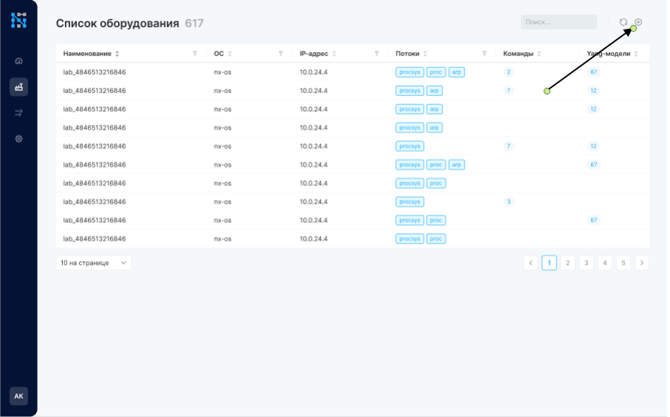
Рисунок 6 – основная страница "Оборудование"
В открывшемся окне необходимо заполнить все ячейки соответствующими значениями и нажать кнопку «Сохранить» (см. Рисунок 7).
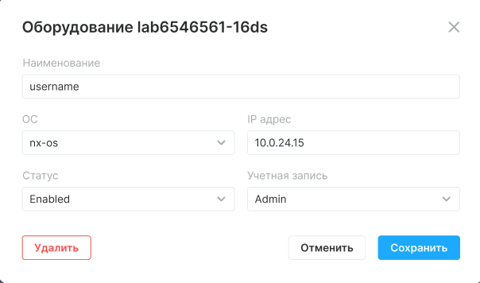
Рисунок 7 – окно редактирования единицы оборудования
Данная единица оборудования теперь подключена к системе.
Также для конфигурации обработки телеметрии возможно использовать вкладку «Команды». Про сущность «Команды» подробнее в разделе 2.2.5.

Информационные панели
Для отображения визуальной аналитики по получаемым данным телеметрии в системе возможно построить информационные панели (отчеты, дашборды).
В раздел «Информационные панели» система входит по умолчанию при запуске. Чтобы попасть в данный раздел также возможно нажать на соответствующую кнопку на боковой панели (см. Рисунок 8).
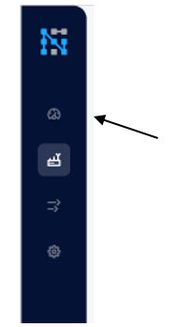
Рисунок 8 – переход в раздел "Информационные панели"

Внешний вид раздела изображен на изображении Рисунок 1.
Далее, для создания информационной панели, необходимо нажать на иконку плюса в правом верхнем углу экрана по аналогии с добавлением новой единицы оборудования. Система предложи выбор между двумя вариантами (см. Рисунок 9):
- «Новая информационная панель»;
- «Новая диаграмма».
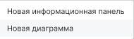
Рисунок 9 – варианты создания сущностей
Сущность информационной панели содержит в себе набор диаграмм.

Построение диаграмм
При нажатии на кнопку «Новая информационная панель» система предложит ввести ее наименование и описание (см. Рисунок 10).
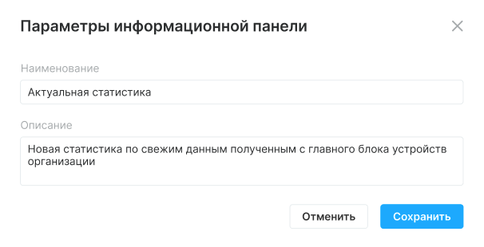
Рисунок 10 – окно редактирования информационной панели
При нажатии на кнопку «Новая диаграмма» система предложит ввести ее наименование, к какой информационной панели относится данная диаграмма и основные параметры: подпись оси Х и оси Y (см. Рисунок 11).
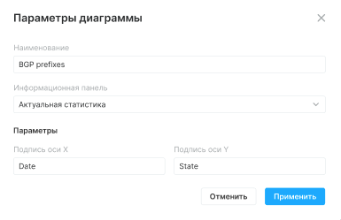
Рисунок 11 – окно редактирования параметров диаграммы
При создании диаграммы (см. Рисунок 13) необходимо выбрать источник откуда приходят данные:
- поток – единичный выбор;
- поля – множественный выбор;
- теги (добавляется при нажатии иконки плюс справа от блока полей) – множественный выбор, возможно несколько наборов тегов (см. Рисунок 14).
Далее задается интересующий период (см. Рисунок 12) телеметрии и нажимается кнопка «Применить».
Рисунок 12 – выбор периода получения информации
Далее выбирается вид и дополнительные настройки диаграммы.
Диаграмма готова (см. Рисунок 13), для её сохранения необходимо нажать кнопку «Сохранить». Для выхода в общий экран раздела «Информационные панели» без сохранения диаграммы или её изменений необходимо нажать «Отмена».
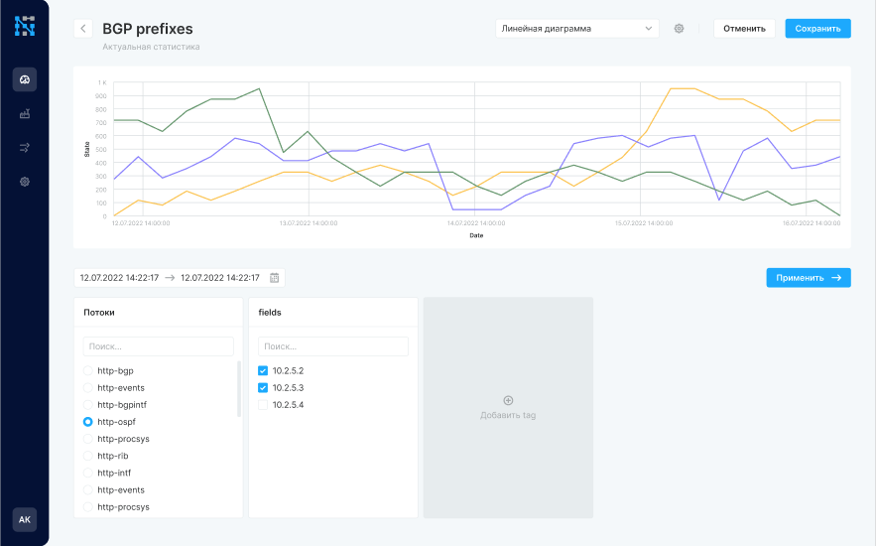
Рисунок 13 – страница диаграммы без настройки тегов
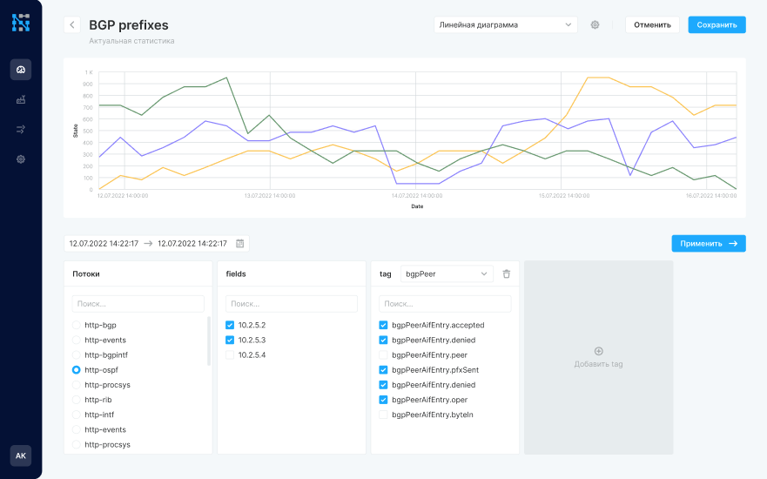
Рисунок 14 – страница диаграммы с настройкой тегов

Построение информационной панели
Элементы интерфейса страницы построения информационной панели:
Основные элементы интерфейса (см. Рисунок 15):
- Перетягивание диаграммы для компоновки (расположения) диаграмм на панели.
- Выбор режима отображения.
- Выбор отрезка времени для отображения.
- Подсказка при наведении на элементы диаграммы.
- Ручное обновление данных на панели.
- Включение или отключение режима автообновления с возможностью указания периода.
- При нажатии система предлагает два варианта действий с диаграммой: редактировать или удалить.
- Добавление новой диаграммы.
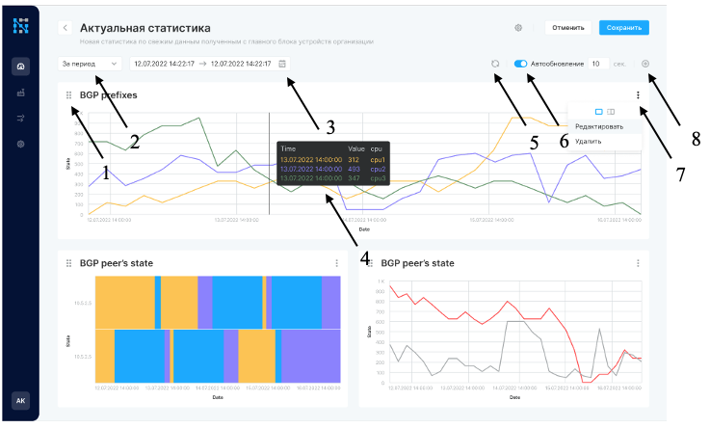
Рисунок 15 – основные элементы интерфейса страницы работы с Информационной панелью
Оперировать вышеперечисленными действиями пользователь может в свободной последовательности при наличии минимум одной диаграммы.
При отсутствии диаграмм на информационной панели необходимо начать работы с действия №8.
Когда информационная панель готова, для её сохранения необходимо нажать кнопку «Сохранить». Для выхода в общий экран раздела «Информационные панели» без сохранения диаграммы или её изменений необходимо нажать «Отмена».

Потоки
Для детальной конфигурации получаемых данных по телеметрии в системе возможно организовать получаемую информацию с оборудования в потоки.
Чтобы попасть в данный раздел необходимо нажать на соответствующую кнопку на боковой панели (см. Рисунок 16).
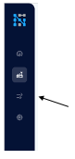
Рисунок 16 – переход в раздел "Потоки"

Для добавления нового потока необходимо нажать на иконку плюса в правой верхней части (см. Рисунок 17) страницы по аналогии с разделами «Информационные панели» и «Оборудование».
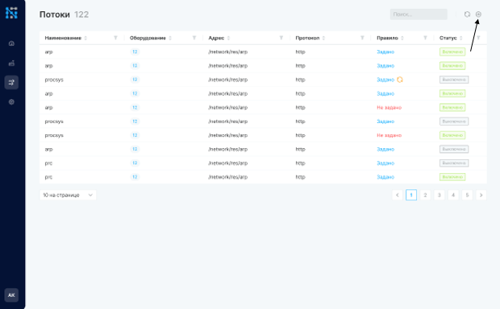
Рисунок 17 – добавление нового потока
Для настройки потока необходимо заполнить предлагаемые поля в окне редактирования (см. Рисунок 18).
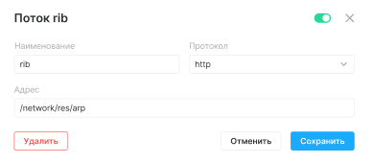
Рисунок 18 – окно редактирования потока

Для конфигурирования потока возможно использовать синтаксис JSON (см. Рисунок 19).
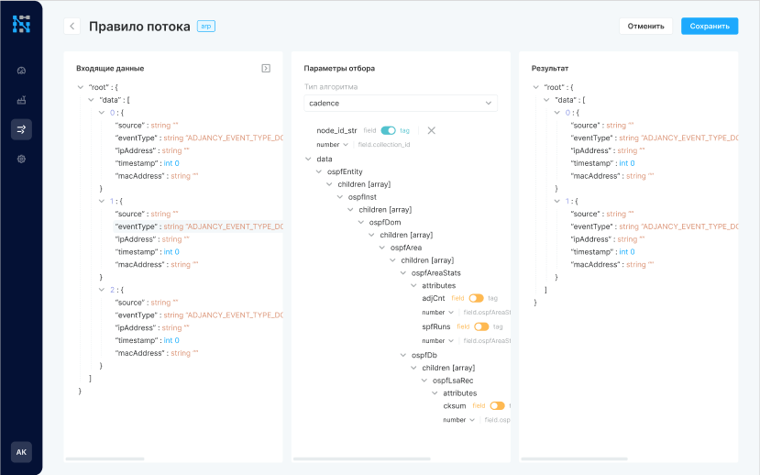
Рисунок 19 – окно редактирования правил потока
Когда поток готов, для его сохранения необходимо нажать кнопку «Сохранить». Для выхода в общий экран раздела «Потоки» без сохранения диаграммы или её изменений необходимо нажать «Отмена».

Настройки
Для конфигурации получаемых данных с оборудования помимо телеметрии в системе возможно использовать команды.
Чтобы попасть в данный раздел необходимо нажать на соответствующую кнопку на боковой панели (см. Рисунок 20).
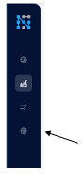
Рисунок 20 – переход в раздел "Настройки"

Данный раздел содержит два подраздела: «Команды» и «Учетные записи» и «Управление пользователями». Переключение происходит по нажатию на соответственную вкладку в панели в верхнем левом углу страницы (см. Рисунок 21).
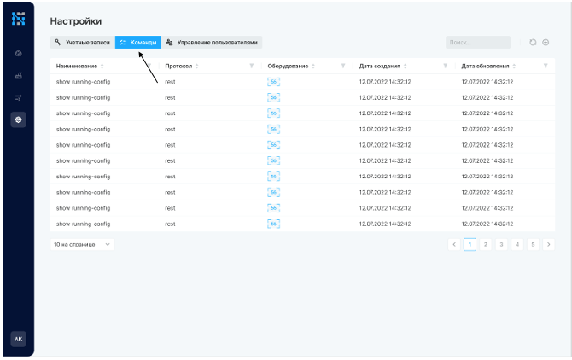
Рисунок 21 – переключение между вкладками раздела "Настройки"
Собирать данные с помощью функционала команд возможно по двум протоколам: rest и ssh.
Для добавления новой команды необходимо нажать на иконку плюса в правой верхней части (см. Рисунок 22) страницы по аналогии с разделами «Информационные панели» и «Оборудование».
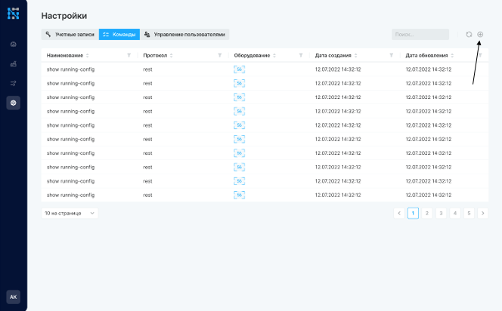
Рисунок 22 – добавление новой команды
Для настройки потока необходимо заполнить предлагаемые поля в окне редактирования (см. Рисунок 23).
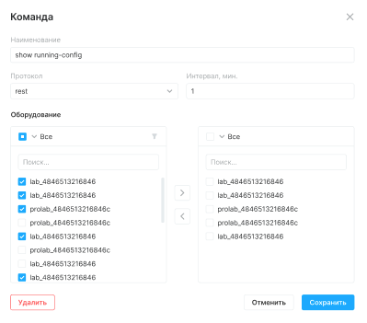
Рисунок 23 – окно редактирования команды
Для добавления новой учетной записи необходимо нажать на иконку плюса в правой верхней части страницы по аналогии с разделами «Информационные панели» и «Оборудование».
Для настройки потока необходимо заполнить предлагаемые поля в окне редактирования (см. Рисунок 24).
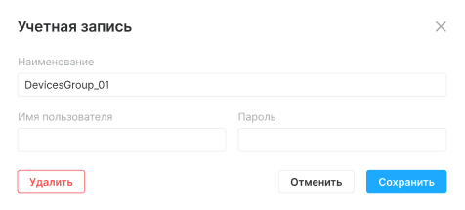
Рисунок 24 – окно редактирования учетной записи
Для добавления нового пользователя необходимо нажать на иконку плюса в правой верхней части страницы по аналогии с разделами «Информационные панели» и «Оборудование».
Для настройки пользователя и изменения пароля необходимо заполнить предлагаемые поля в окне редактирования (см. Рисунок 25 и Рисунок 26).
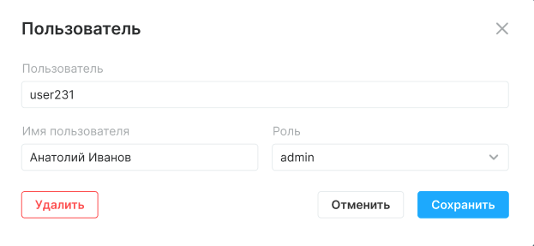
Рисунок 25 – окно редактирования пользователя
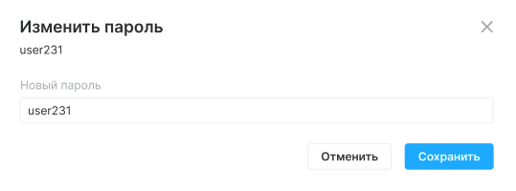
Рисунок 26 – окно изменения пароля

Администрирование ПО
Первоначальная настройка ПО осуществляется Администратором, либо пользователем с соответствующими правами.
Руководство по установке и первичному конфигурированию системы описано в документе «Руководство администратора ПО «Netopia».

Netopia Network Compliance Manager

Обзор интерфейса и навигация
Основные элементы интерфейса и навигации рассмотрены на примере раздела «Пользователи» (см. Рисунок 27).
Основные элементы интерфейса ПО:
- Верхняя панель инструментов состоящее из (слева направо):
  - Кнопки скрытия/раскрытия боковой панели.
  - Наименование текущего раздела.
  - Кнопки обновления страницы.
  - Иконка текущей учетной записи (профиля).
- Боковая панель с элементами навигации (переключения) между разделами.
- Блок основной рабочей области раздела.
- Кнопка создания элемента раздела и экспорта сущности раздела.
- Кнопка редактирования элемента сущности раздела.
- Область отображения количества элементов в разделе и изменения количества элементов для отображения раздела.
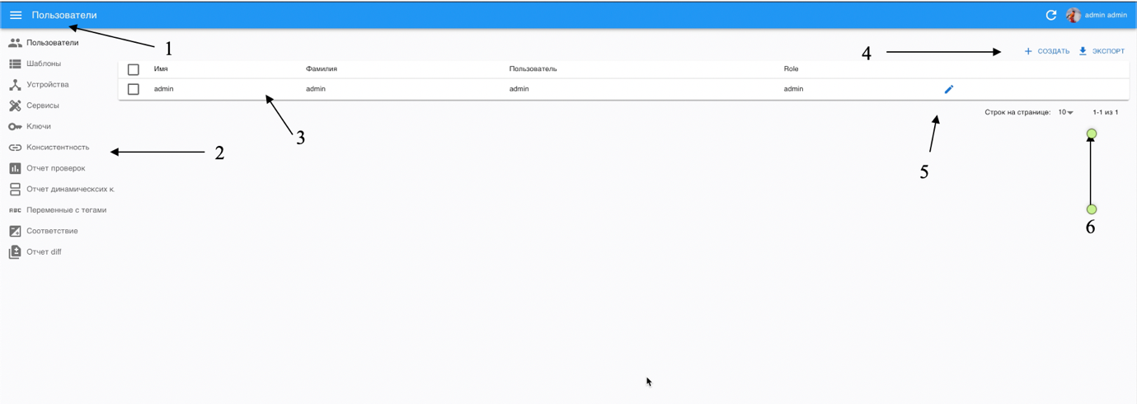
Рисунок 27 – описание элементов интерфейса
Описание основных действий в обвязке интерфейса:
- Нажатие на кнопку скрытия/раскрытия боковой панели позволит скрыть/раскрыть боковую панель.
- Нажатие на наименование раздела в боковой панели позволит осуществить переход к соответственному разделу
- Нажатие на кнопку наименование текущей учетной записи позволит перейти в настройки учетной записи.
- Нажатие на кнопку обновление позволит обновить информацию в разделе.

Процесс работы
В данном разделе будет описан процесс работы в системе на примере тест-кейса настройки ААА-сервиса (Аутентификация, Авторизация, Аккаунтинг) и получения отчета соответствия для нескольких устройств (корректности работы сервиса).

Страница авторизации
При открытии системы открывается страница авторизации. При первой авторизации необходимо ввести логин и пароль по умолчанию:
- Логин: neta
- Пароль: neta
После успешной авторизации пользователь попадает в раздел «Пользователи».

Набор конфигурационных вкладок

Пользователи
В разделе отображается основная информация о пользователях (имя, ФИО, роль) и доступна настройка ролевой модели.
Доступные действия в разделе описаны в п. 3.1.
Для начала настройки сервиса необходимо выполнить переход в раздел «Шаблоны».

Шаблоны
Работа системы основана на базе шаблонов.
Шаблоны содержат:
- Имя шаблона.
- Роль шаблона – роль, для которой будет применяться данный шаблон.
Тест-кейс содержит два шаблона:
- Мета-шаблон (meta) (см. Рисунок 28).
- Шаблон ААА-сервиса (см. Рисунок 32).

Мета-шаблон (meta)
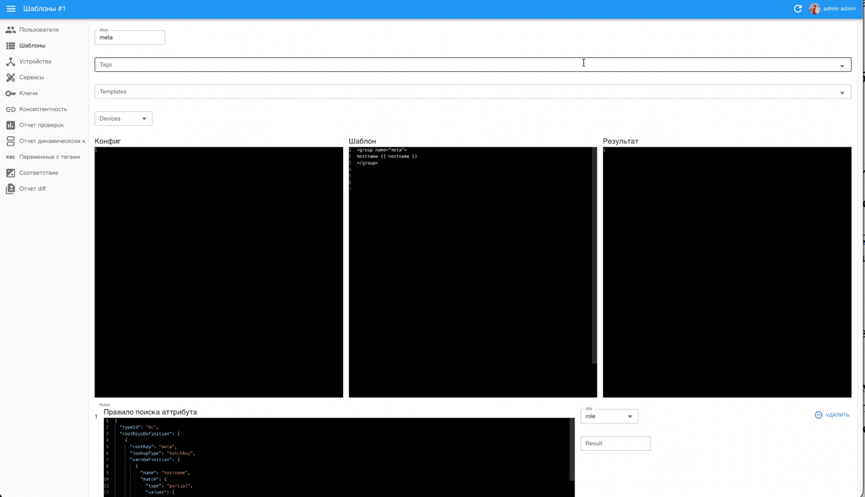
Рисунок 28 – страница редактирования мета-шаблона
В поле «Devices» необходимо выбрать конфигурацию. В рамках тест-кейса выбирается конфигурация «SKO-DATA-AC-011-P13-02-EXT» (см. Рисунок 29).
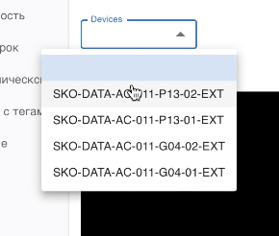
Рисунок 29 – конфигурация тест-кейса
При выборе конфигурации заполняются области «Конфиг», «Шаблон» и «Результат» (см. Рисунок 30).
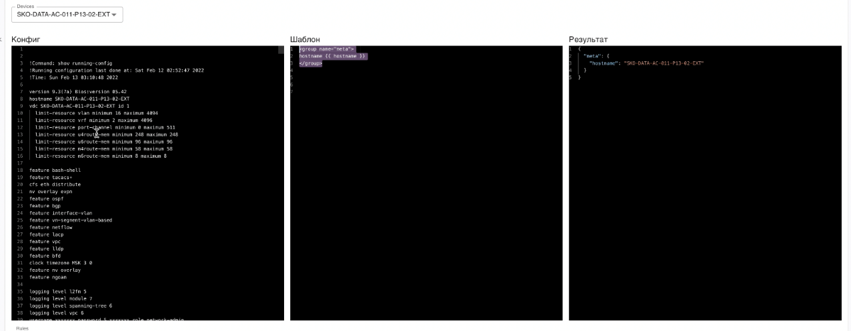
Рисунок 30 – заполненные области при выборе конфигурации
Конфигурация приходит в систему в текстовом, неструктурированном виде. Шаблон позволяет интересующую часть конфигурации преобразовать в структурированный вид для дальнейшей работы. Данное преобразование также называется «парсингом».
Мета-шаблон описан на формальном языке системы.
В данном тест-кейсе распарсилось имя шаблона («meta») и имя коммутатора («hostname»).
В области «Rules» на формальном языке системы описываются правила. В тест кейсе описано правило (см. Рисунок 31), которое позволяет по ключу «meta»&«hostname» найти частичное совпадение («partial») со значением «АС», то атрибуты роли («role») заполняется значением «АС».
Рисунок 31 – правило поиска атрибута для мета-шаблона
Данный шаблон (применение правила) будет выполнено для каждого коммутатора в системе.
При загрузке устройств (см. Рисунок 34) все коммутаторы автоматически получили роль «АС».

Шаблон ААА-сервиса
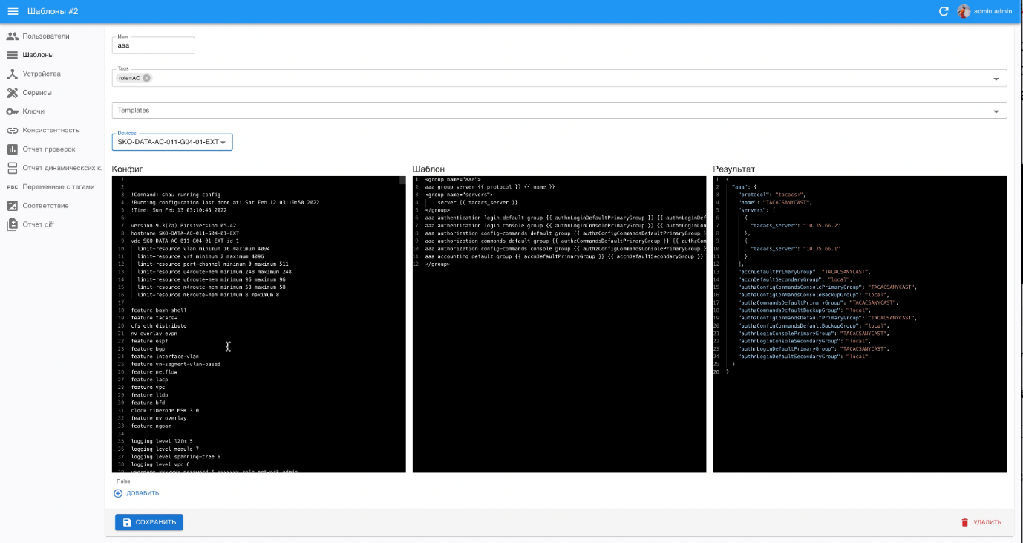
Рисунок 32 – страница редактирования шаблона ААА-сервиса
В поле «Devices» необходимо по аналогии с мета-шаблоном выбрать конфигурацию «SKO-DATA-AC-011-G04-01-EXT» (см. Рисунок 33).
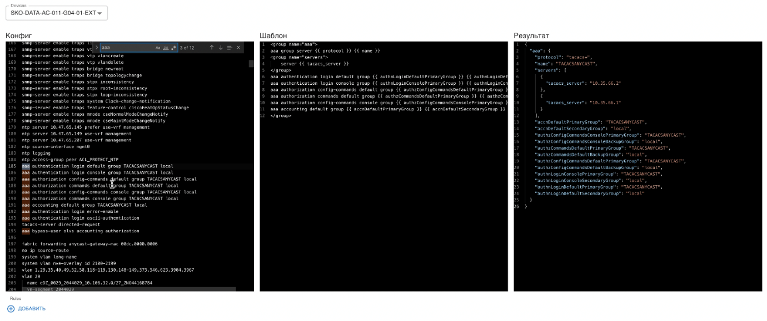
Рисунок 33 – заполненные области при выборе конфигурации
Для проверки возможно воспользоваться поиском (сочетания клавиш CTRL+F) в области «Конфиг» для выделения части текста, относящегося к ААА. Необходимо найти два блока текста: «ааа» и «ааа group».
В области «Результат» получен структурированный вид выделенных частей конфигурации.
Данный шаблон в дальнейшем понадобится для настройки в разделе «Сервисы» (см. п. 3.2.2.4).

Устройства
В разделе возможно создавать новые сущности устройств в системе и привязывать к устройствам теги.
В рамках тест кейса в систему загружено 4 коммутатора (см. Рисунок 34). При загрузке был использован мета-шаблон (meta), который на базе своей конфигурации определяет теги (атрибуты) применимые к устройствам (см. Рисунок 35). В данном случае к коммутаторам применимы следующие теги:
- Платформа.
- Роль.
- Версия ОС.
- MGMT IP.
- Vendor.
- Локация.
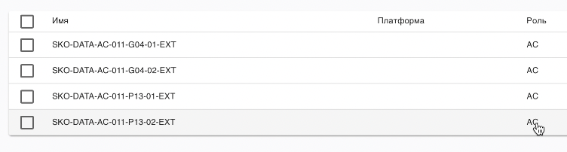
Рисунок 34 – перечень коммутаторов
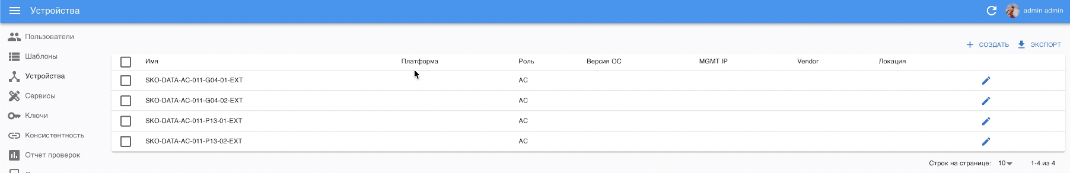
Рисунок 35 – набор тегов тест-кейса

Сервисы
В разделе возможна настройка сервисов с использованием шаблонов.
В рамках тест кейса необходима настроить сервис «ааа» (см. Рисунок 36).
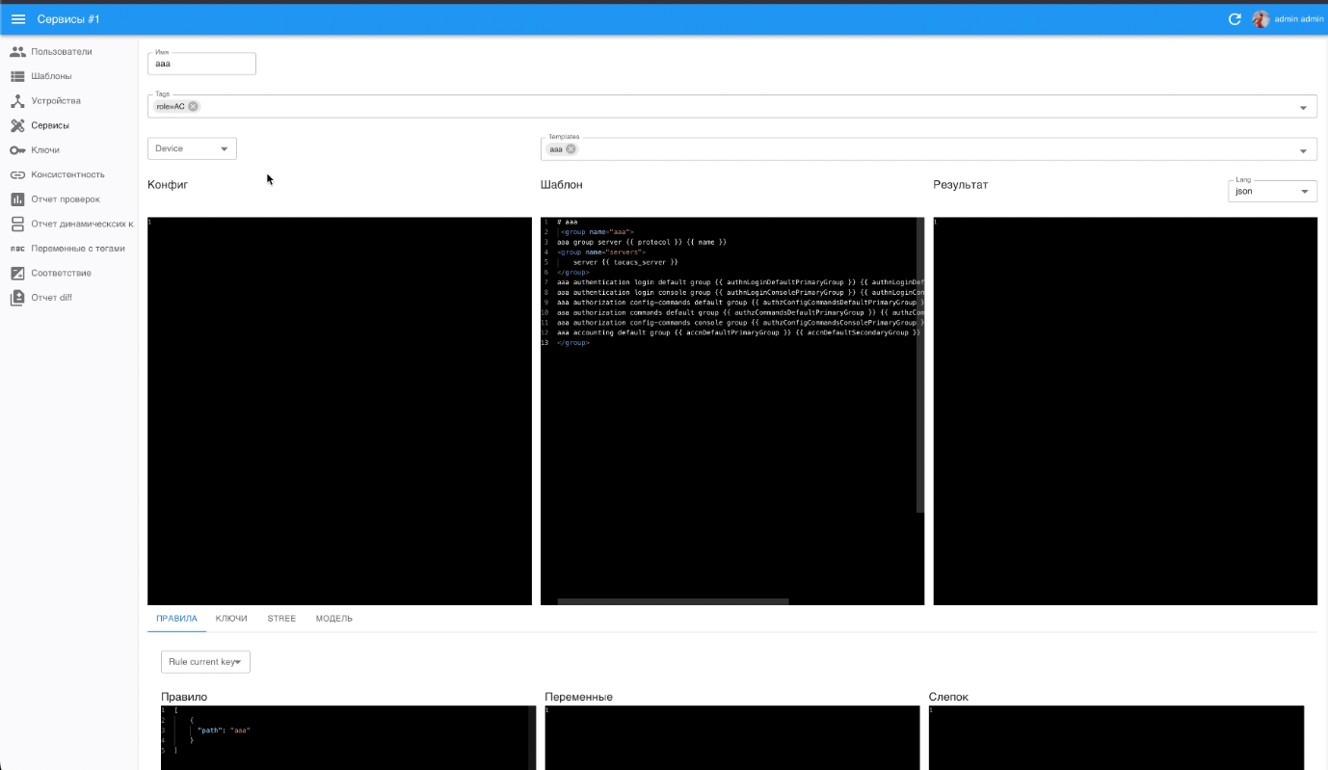
Рисунок 36 – страница редактирования сервиса
При редактировании возможно:
- Задать тег, в данном случае – «role-AC».
- Задать применимый шаблон, в данном случае – «aaa».
- Выбрать единицу устройства, в данном случае – «SKO-DATA-AC-011-G04-01-EXT».
После выбора перечисленных выше параметров функциональные области заполнятся информацией (см. Рисунок 37).
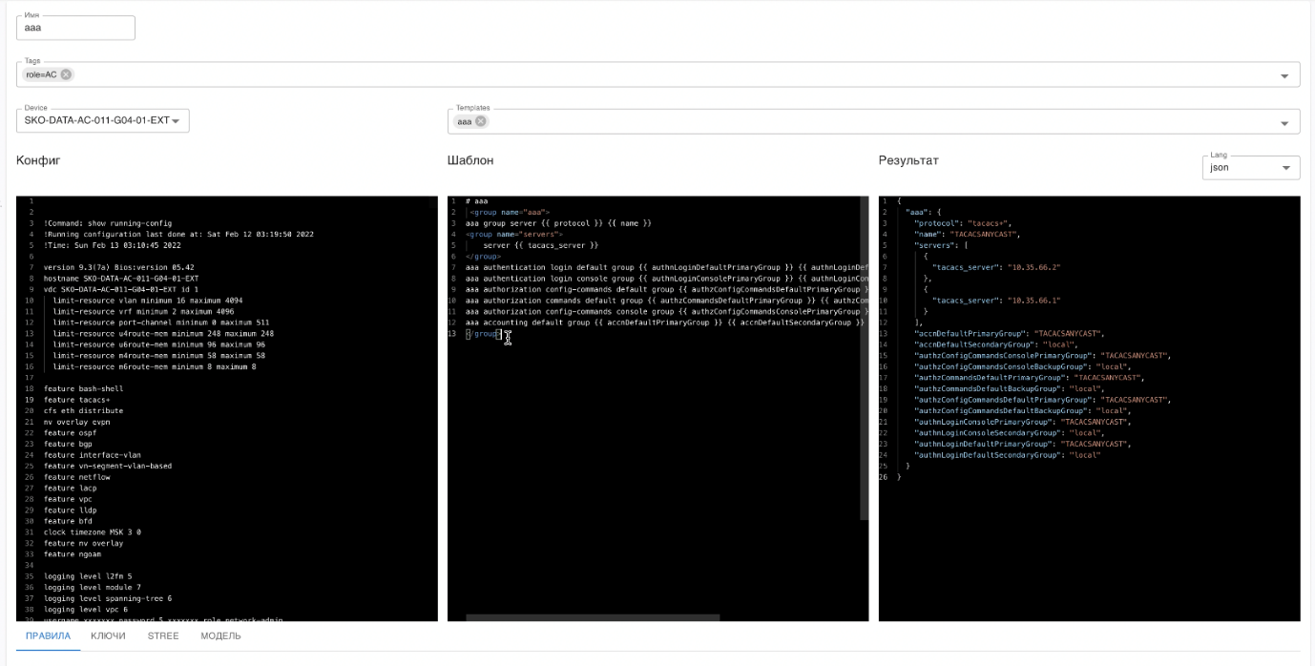
Рисунок 37 – заполненные области сервиса
Полученный с устройства текст (отображается в области «Конфиг») с помощью примененных шаблонов (область «Шаблон») преобразован в структурированный вид (область «Результат»).
В дальнейшем полученная структура будет обрабатываться с помощью вкладок в нижней части страницы (см. Рисунок 38).
Перечень вкладок:
- Правила.
- Ключи.
- STREE.
- Модель.
Рисунок 38 – область обработки структурированной информации с устройства
В рамках тест-кейса необходимо отобразить всё AS IS («как есть»), для этого необходимо в области «Переменные» написать: {}.
Результат отобразится в области «Слепок» и должен соответствовать структурированному тексту из области «Результат» выше.
Вкладка «Ключи» в рамках тест-кейса не рассматривается.
При переходе во вкладку «STREE» (см. Рисунок 39) на формальном языке описано какую часть текстовой конфигурации необходимо изучить на устройстве, какая сейчас выполнена для устройства настройка (AS IS).
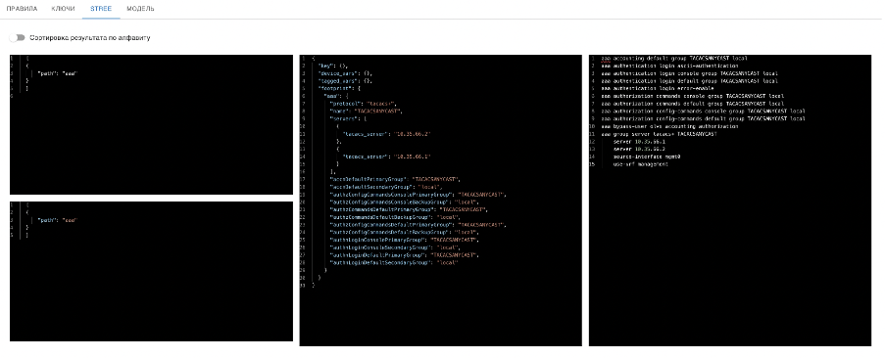
Рисунок 39 – вкладка «STREE» настройки сервиса
Директива в левой верхней области вкладки «“path”: “aaa”» позволяет нам забирать все строки начинающиеся с «ааа». Результат виден в правой области на Рисунок 39.
В данной области возможно гибко настраивать отображение интересующей информации о сервисе.
Следующий шаг настройки происходит во вкладке «Модель» (см. Рисунок 40).
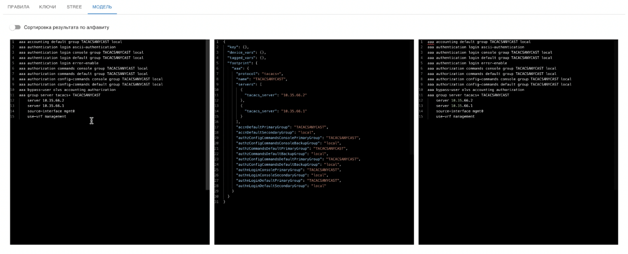
Рисунок 40 – вкладка «Модель» настройки сервиса
В средней вкладке отображается контекст переменных. Контекст также отображается во вкладке «STREE».
Во вкладке «Модель» настройка производится для отображения TO BE («как должно быть»). Т.е. какая настройка должна быть на устройстве для корректной работы всей системы телеметрии.
В разделе «Соответствие» будет производиться сравнения настроек «AS IS» и «TO BE» для определения корректности конфигурации устройств.
После произведения всех вышеперечисленных действий необходимо сохранить сервис. Сохранение выполняется по нажатию кнопки «Сохранить» в левой нижней части рабочей области раздела.
Далее необходимо произвести переход в раздел «Соответствия» (п. 3.2.3.5).

Ключи
Данный раздел необходим для продвинутой настройки системы.
Данный раздел не входит в рамки текущего тест-кейса.

Набор отчетных разделов

Консистентность
Данный раздел необходим для продвинутой аналитики в системе.
Данный раздел не входит в рамки текущего тест-кейса.

Отчет проверок
Данный раздел необходим для продвинутой аналитики в системе.
Данный раздел не входит в рамки текущего тест-кейса.

Отчет динамических ключей
Данный раздел необходим для продвинутой аналитики в системе.
Данный раздел не входит в рамки текущего тест-кейса.

Переменные с тегами
В разделе создаются переменные для работы с тегами (атрибутами). Теги присваиваются единице устройства в соответствующем разделе. Переменные используются в описании сервиса.
Данный раздел необходим для продвинутой аналитики в системе.
Данный раздел не входит в рамки текущего тест-кейса.

Соответствия
В рамках тест-кейса в данном разделе необходимо создать новое соответствие (см. Рисунок 41). Создание выполняется нажатием на кнопку «Создать».
Соответствие необходимо для конфигурации отчетности.
Рисунок 41 – страница настройки отчета «Соответствие»
Далее необходимо заполнить поле «Имя» – «ааа» и поле «Tags» – «role-AC». Данная настройка поля тегов запускает данный отчет только для указанного тега.
Кнопка «Сортировка по алфавиту» позволяет информацию из вкладок «STREE» и «Модель» из раздела «Сервисы» сортировать по алфавиту. Данная настройка необходимо для дополнительного структурирования информации с устройств, так как в разных версиях ПО и устройств информация может иметь разную последовательность. Порядок команд значения не имеет, принципиально только их наличие.
Далее необходимо сохранить результаты настройки и перейти в раздел «Отчет diff».

Отчет diff
В данном разделе необходимо создать новый отчет с помощью кнопки «Создать».
Далее выбрать преднастроенное соответствие и указать комментарий (опционально) (см. Рисунок 42).
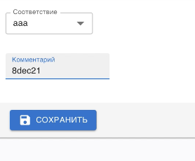
Рисунок 42 – выбор соответствия для отчета
Далее необходимо сохранить результаты настройки. В поле «Status» отображается статус процесса создания отчета (см. Рисунок 43), в поле «%» отображается прогресс создания в процентах.
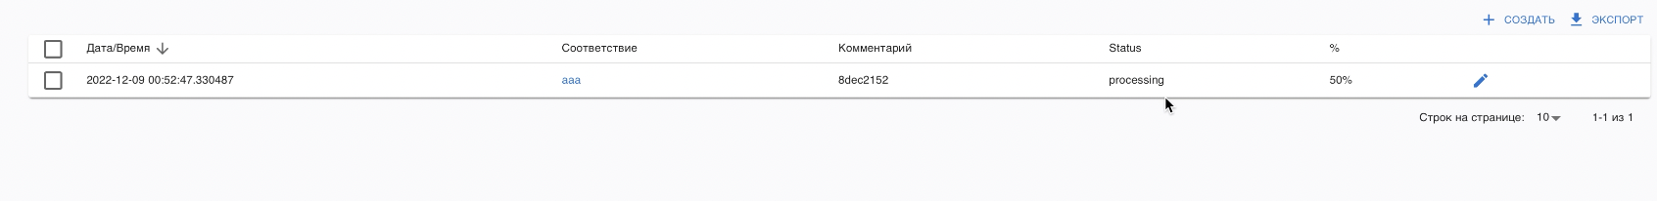
Рисунок 43 – отображение создания отчета
После создания отчета в поле «Status» будет отображено значение «success». Далее необходимо по нажатию на строчку с отчетом открыть его.
В данном тест-кейсе отчет отобразит все 4 коммутатора (см. Рисунок 44).
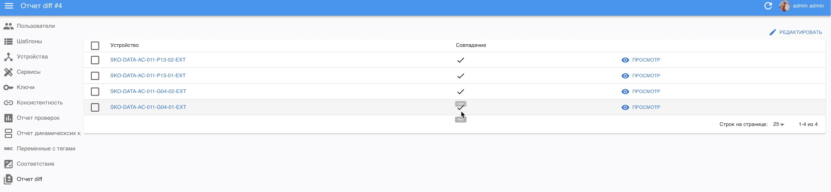
Рисунок 44 – отображение успешных прохождений проверок на устройствах
Совпадение возможно отслеживать на верхнем уровне отчета в столбце «Совпадение» (см. Рисунок 44). При корректном совпадении в столбце будет отображаться иконка галочки.
Далее по нажатию на кнопку «Просмотр» необходимо перейти в отчет соответствия конкретной единицы устройства.
При открытии отчета видно, что фактическая и целевая конфигурация устройства совпадает (см. Рисунок 45).
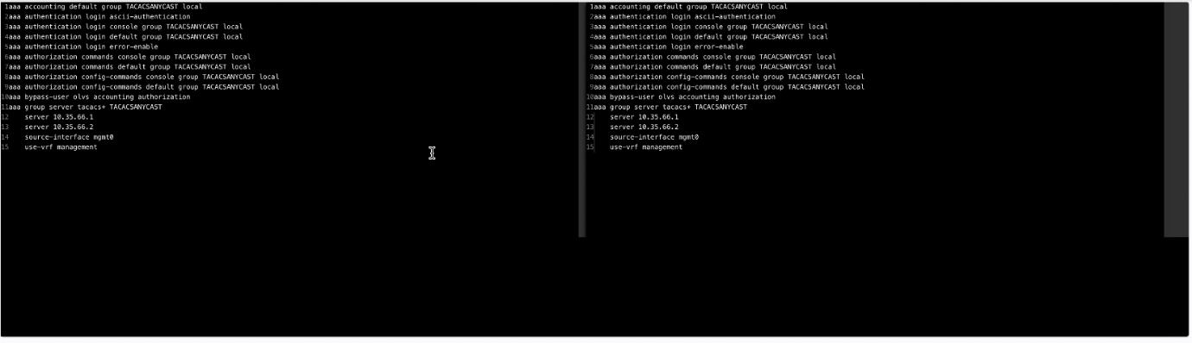
Рисунок 45 – отчет успешного прохождения проверки соответствия
При неуспешном прохождении проверки вместо галочки будет отображаться крестик (см. Рисунок 46).
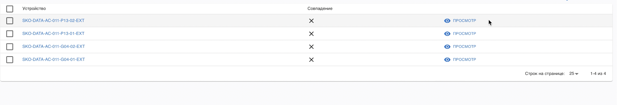
Рисунок 46 – отображение неуспешных прохождений проверок на устройствах
При неуспешной проверке при просмотре конкретного устройства отчет будет подсвечивать расходящиеся значения (см. Рисунок 47).
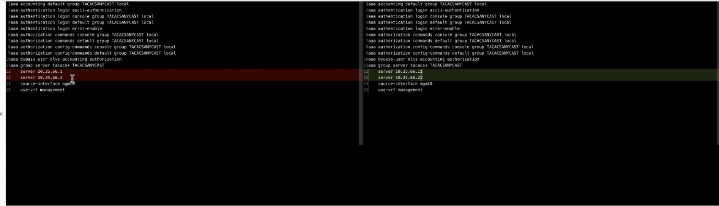
Рисунок 47 – отчет неуспешного прохождения проверки соответствия
В левой области отображается фактическая настройка устройства (AS IS), в правой области – целевая (TO BE).
После корректной настройки устройства необходимо запустить отчет еще раз и убедиться в успешности прохождения проверки.

Администрирование ПО
Первоначальная настройка ПО осуществляется Администратором, либо пользователем с соответствующими правами.
Руководство по установке и первичному конфигурированию системы описано в документе «Руководство администратора ПО «Netopia».

